19-20 июня 2021 г.
Лучшие пляжи Ейска и Должанки ждут вас!
Как стерлядь плывет по лазоревой ленте на гербе города Ейска,
так и множество людей каждое лето с удовольствием приезжают сюда поплавать в Азовском море.
Увидеть чудесный приморский городок, его великолепную набережную, музей Краеведения и провести свободное время на прекрасном благоустроенном пляже - разве не отличная идея для выходного дня?
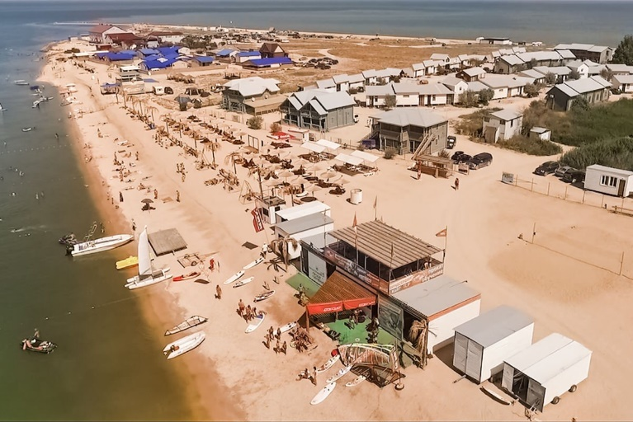
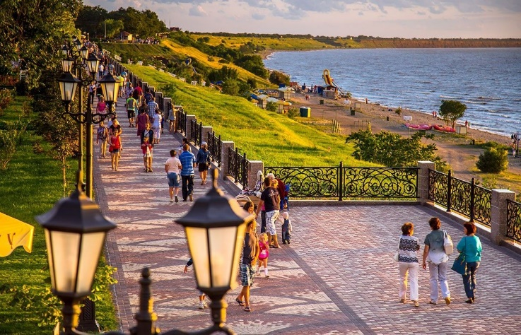
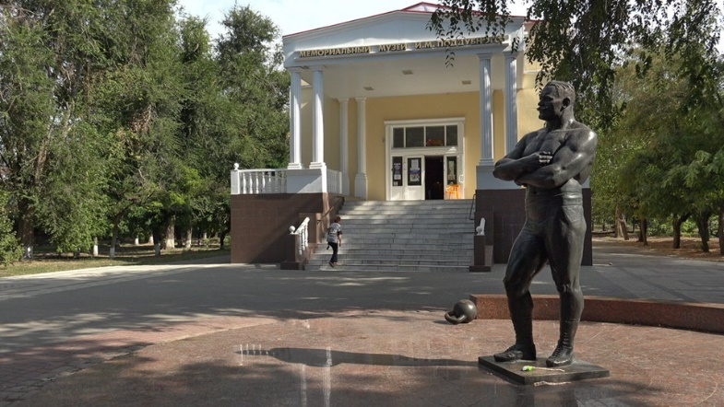
Чтобы познакомиться с Ейском, увидеть все основное и построить планы на будущий вечер, начнем с обзорной экскурсии по городу. За несколько часов вы увидите главные достопримечательности города: собор Михаила Архангела, монументы Ивану Поддубному и графу Воронцову, Ейскую косу. Посетим великолепный музей посвященный Ивану Поддубному.
1-й день
05.00 выезд из Таганрога/6.30 Ростов
10.30 Прибытие в Ейск
10.30-13.00 Обзорная экскурсия по Ейску с посещением музея им. И.М. Поддубного.
13.00-13.30 Обед в кафе города
14.00 Заселение в отель
Свободное время на осмотр города и купание.
2-й день
08.00-08.30 Освобождение номеров
09.00-09.30 Завтрак в кафе горда
09.30-10.30 Прибытие группы на Должанскую косу. Размещение на пляже «Акватория» (беседки, туалеты, душевые)
11.00-17.00 Отдых и купание.
17.00 Отправление группы
21.00 Прибытие группы Ростов/ 22.00 Таганрог
Стоимость тура: 4 250 руб./чел.
В стоимость тура включено: проезд, сопровождение, ночь в отеле «Ейск», завтрак и обед, обзорная по Ейску, размещение на базе с беседками на Должанской косе/
Дополнительно оплачивается: посещение музея им И. Поддубного вход 100 руб. взрослые/50 дети+20 руб. экскурсия по музею, аренда шезлонга на пляже на Должанской косе ориентировочно 100 руб.

